Yémen : Hausse du nombre d’attaques contre les journalistes
Il faut mettre fin aux détentions arbitraires et aux mauvais traitements
23 MARS 2015

- EMAIL
- 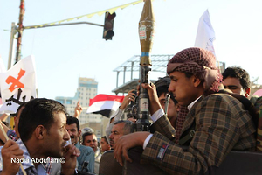
Enlarge
Face-à-face tendu entre un manifestant et un membre du groupe armé Ansar dans la capitale du Yémen, Sanaa, le 11 février 2015.
© 2015 Nadia Abdullah
MORE COVERAGE:
PAGE YÉMEN
Le Monde 23.03.15
« Toutes les parties au conflit au Yémendevraient s’assurer que leurs forces cessent de menacer et d’agresser les journalistes de ce pays. »
Joe Stork, directeur adjoint de la division Moyen-Orient et Afrique du Nord à Human Rights Watch
(Sanaa, le 23 mars 2015) - Les forces houthistes et d’autres groupes ont intensifié leurs attaques contre les médias au Yémen alors que la situation politique et sécuritaire continue de se détériorer, a déclaré Human Rights Watch aujourd'hui.
Au cours des dernières semaines, le groupe armé chiite zaydite Ansar Allah (« Partisans d’Allah », également connu sous le nom de houthistes) qui contrôle désormais la capitale, Sanaa, a soumis les journalistes et d’autres professionnels des médias à une vague d’arrestations arbitraires et de violences.

